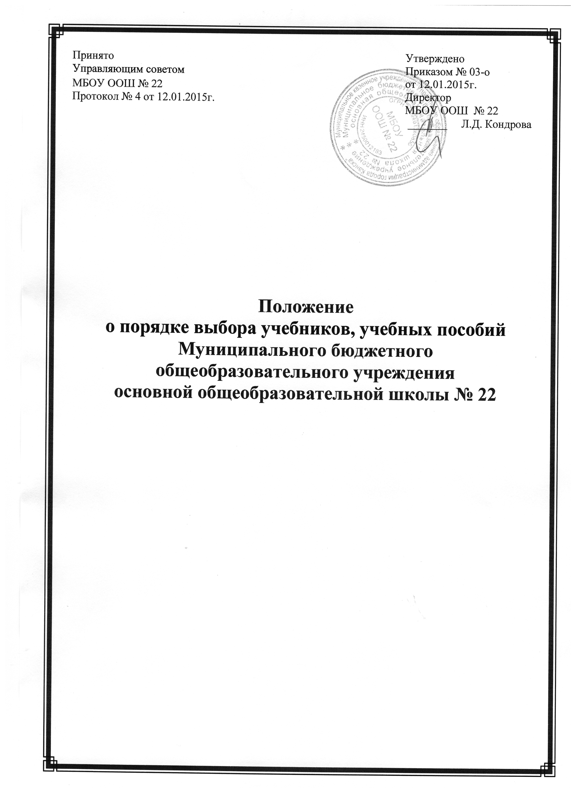
ПОЛОЖЕНИЕ
о порядке выбора учебников, учебных пособий
Муниципального бюджетного общеобразовательного учреждения
основной общеобразовательной школы № 22

1.ОБЩИЕ ПОЛОЖЕНИЯ
1.1 «Настоящее Положение о порядке выбора учебников и учебных пособий обучающихся (далее - Положение) в Муниципальном бюджетном общеобразовательном учреждении основной общеобразовательной школе № 22 (далее школа) разработано в соответствии с пунктом 9 ч, 3 ст. 28, п. 5 ч. 3 ст. 47 Федерального закона "Об образовании в Российской Федерации", Федеральных государственных образовательных стандартов общего образования и устанавливает последовательность действий, механизмы учета, финансирования, выбора учебно-методического комплекта, сроки и уровни ответственности должностных лиц по вопросам учебного книгообеспечения;
1.2 .Настоящее Положение:
- является локальным нормативным актом, регулирующим деятельность школы в образовательно-воспитательной сфере;
- вступает в силу со дня его утверждения;
- действует до принятия нормативно-правовых актов Российской Федерации, устанавливающих иной порядок обеспечения учебниками и учебными пособиями обучающихся в организациях, осуществляющих образовательную деятельность;
- рассматривается на педагогическом совете и утверждается приказом директора;
- после внесения изменений в настоящее Положение или принятие его в новой редакции предыдущая редакция Положения утрачивает силу.
1.3. При организации образовательной деятельности допустимо использование учебно- методического обеспечения из одной предметно-методической линии, Ответственность за обеспечение льготной категории обучающихся учебниками несёт директор школы.
1.4. Обучающиеся обеспечиваются бесплатными учебниками из фондов школьных библиотек, муниципального и краевого обменных фондов по обязательным для изучения предметам (федерального и регионального компонента).
1.5.Все категории обучающихся обеспечиваются рабочими тетрадями, прописями, раздаточными дидактическими материалами, учебниками-практикумами, хрестоматиями, учебниками-тетрадями, учебными пособиями по факультативам, спецкурсам, приобретаемыми родителями (законными представителями) самостоятельно или родительским, комитетом.
1.6.Классные руководители в установленные сроки получают учебную литературу в библиотеке школы, распределяют между обучающимися в соответствии с данным Положением, знакомят родителей (законных представителей) с правилами книгообеспечения.
- В конце учебного года классные руководители сдают учебную литературу по графику в сроки, утвержденные директором школы.
  - Ученики, не сдавшие учебники по предмету в положенный срок, не могут быть обеспечены учебниками в полном объеме в следующем году до полного возврата учебников в библиотечный фонд.
1.9. Школа осуществляет контроль за сохранностью учебной литературы, выданной обучающимся. Родители (законные представители) и обучающиеся несут ответственность за сохранность выданных учебников, восполняют потерянные и испорченные учебники за свой счет.
1.10. Школа подает данные о неиспользуемых учебниках в муниципальный обменный фонд учебников, максимально использует резервы обменного фонда в процессе учебного книгообеспечения.

2. МЕХАНИЗМ ВЫБОРА УЧЕБНИКОВ И УЧЕБНЫХ ПОСОБИЙ
2.1. Механизм выбора учебников и учебных пособий включает в себя:
- инвентаризацию библиотечных фондов учебников. Педагог-библиотекарь школы совместно с учителями анализирует состояние обеспеченности фонда библиотеки учебниками, выявляет дефицит, передает результат инвентаризации директору;
- формирование списка учебников и учебной литературы на предстоящий учебный год;
- информирование обучающихся и их родителей (законных представителей) о перечне учебников, входящих в комплект для обучения в данном классе, о наличии их в библиотеке школы;
- оформление стенда для обучающихся и их родителей (законных представителей) со списками учебников и дидактическими материалами и порядком обеспечения учебниками обучающихся в предстоящем учебном году. Информация, размещенная на стенде, дублируется на официальном сайте школы.
2.2. Процесс работы по формированию списка учебников и учебных пособий включает следующие этапы:
- работа педагогического коллектива с Федеральным перечнем учебников, рекомендованных (допущенных) к использованию в организациях, осуществляющих образовательную деятельность;
- подготовка перечня учебников, планируемых к использованию в новом учебном году;
- составление списка заказа учебников и учебных пособий на следующий учебный год;
- заключение договора с поставщиком о закупке учебной литературы;
- приобретение учебной литературы.
2.3. Обязательные условия к приобретаемым учебникам и учебным пособиям:
- допускается использование только учебно-методических комплектов, утвержденных и введенных в действие приказом директора школы, входящих в утвержденные федеральные перечни учебников, рекомендованных (допущенных) Министерством образования и науки Российской Федерации к использованию в образовательной деятельности;
- приобретение учебников и учебных пособий для обучающихся возможно исключительно в соответствии со списком учебников для использования в образовательной деятельности на предстоящий учебный год, утвержденным приказом директора школы;
- при переходе на Федеральные государственные образовательных стандарты для организации образовательной деятельности в классах приобретаются учебники в соответствии с федеральным перечнем учебников с грифом «ФГОС» .

3.ОТВЕТСТВЕННОСТЬ
3.1. Директор школы несет ответственность за соответствие используемых в образовательной деятельности учебников и учебных пособий федеральному перечню учебников, рекомендованных (допущенных) Министерством образования и науки Российской Федерации к использованию в образовательной деятельности.
3.2. Заместитель директора по учебно-воспитательной работе несет ответственность за:
- определение списка учебников в соответствии с утвержденными федеральными перечнями учебников, рекомендованных или допущенных к использованию в образовательной деятельности;
-за определение списка учебных пособий, допущенных к использованию в образовательной деятельности в таких организациях, осуществляющих образовательную деятельность;
- осуществляет контроль использования педагогическими работниками в ходе образовательной деятельности учебных пособий и материалов, учебников в соответствии:
- со списком учебников и учебных пособий, определенным школой;
- с образовательной программой, утвержденной приказом директора школы.
3.3. Педагог-библиотекарь несет ответственность за:
- достоверность информации об имеющихся в фонде библиотеки школы учебниках и учебных пособиях;
- достоверность оформления заявки на учебники и учебные пособия в соответствии с реализуемыми школой образовательными программами и имеющимся фондом библиотеки школы;
- достоверность информации об обеспеченности учебниками и учебными пособиями обучающихся на начало учебного года;
- осуществление контроля за сохранностью учебников и учебных пособий, выданных обучающимся.
3.4. Вновь прибывшие учащиеся в течение учебного года обеспечиваются учебниками из библиотечного фонда в случае их наличия в фонде, в случае отсутствия – за счет обменного фонда.
3.5. Педагоги школы не обеспечиваются учебниками из фонда школы.

